КУ «Центр обработки вызовов и мониторинга систем обеспечения
безопасности жизнедеятельности»

[Дата документа] | [Номер документа]

Обзор ЧС за июль 2023 года
прогноз чрезвычайных ситуаций на территории ХМАО – Югры
на август 2023 года

Ханты-Мансийск
2023 г.

1. Исходная обстановка основных показателей

В июле 2023 года за период с 30.06.2023 г. по 19.07.2023 г. на территории ХМАО – Югры введен 1 режим ЧС.
В связи с ухудшением обстановки, связанной с лесными пожарами, на территории Ханты-Мансийского автономного округа – Югры, действует «РЕЖИМ ЧРЕЗВЫЧАЙНОЙ СИТУАЦИИ» в лесах регионального характера (согласно постановления Губернатора ХМАО-Югры № 96 от 08.07.2023), на период с 08.07.2023 до особого распоряжения.

  - Метеорологическая обстановка
Опасные явления: приведены в таблице 1.
Неблагоприятные явления: приведены в таблице 2.

Таблица 1. Опасные явления на территории ХМАО, за отчетный период
Дата | Время | Метеостанция | Критерий | Название ОЯ* | Район
03.07.2023-05.07.2023 | - | Кондинское | макс Т. 35,6/35,8/34,6 °С | Сильная жара | Кондинский
 |  | Алтай | макс Т. 34,5/34,6/34,6 °С
 |  | Салым | макс Т. 33,7/33,7/34,5 °С |  | Нефтеюганский
 |  | Нефтеюганск | макс Т. 33,2/33,6/34,1 °С
 |  | Сытомино | макс Т. 32,9/33,4/34,3 °С |  | Сургутский

* сильная жара - максимальная температура воздуха +33 °С и выше, регистрируемая в течение 3 дней и более.

Таблица 2. Неблагоприятные явления на территории ХМАО, за отчетный период
Дата | Время | Метеостанция | Критерий | Название НЯ* | Район
01.07.2023 | 23:00 | Шаим |  | Гроза | Кондинский
02.07.2023 | 23:00 | Сосьва | 16 м/с | Сильный ветер | Сургутский
 | в течение суток | местами |  | Гроза | Центральные и северо-западные районы
03.07.2023 | 8:00 | Няксиволь | 31 мм | Сильный дождь | Березовский
 | в течение суток | местами |  | Гроза | Березовский, Октябрьский и Сургутский районы
04.07.2023 | в течение суток | местами |  |  | Белоярский, Березовский и Кондинский районы
05.07.2023 | 14:00 | Сургут | 23 м/с | Сильный ветер | Сургутский
 | 17:00 | Сургут | 23 м/с
 | 17:00 | Сытомино | 15 м/с
 | 17:00 | Нефтеюганск | 18 м/с |  | Нефтеюганский
 | 20:00 | Нефтеюганск | 17 мм | Сильный дождь
 | 20:00 | Сытомино | 24 мм |  | Сургутский
 | в течение суток | местами |  | Гроза | Южные и восточные районы
06.07.2023 | в течение суток | местами |  |  | Центральные, южные и восточные районы
07.07.2023 | 8:00 | Сытомино | 37 мм | Сильный дождь | Сургутский
 | 8:00 | Когалым | 19 мм
 | 17:00 | Ваховск | 15 м/с | Сильный ветер | Нижневартовский
 | 17:00 | Салым | 16 м/с |  | Нефтеюганский
 | 17:00 | Алтай | 22 м/с |  | Кондинский
 | 20:00 | Алтай | 21 мм | Сильный дождь
 | 20:00 | Салым | 26 мм |  | Нефтеюганский
 | 20:00 | Ваховск | 28 мм |  | Нижневартовский
 | в течение суток | местами |  | Гроза | по всем районам
08.07.2023 | 14:00 | Когалым | 16 м/с | Сильный ветер | Сургутский
 | в течение суток | местами |  | Гроза | Северо-западные и восточные районы
09.07.2023 | 20:00 | Няксимволь | 19 мм | Сильный дождь | Березовский
 | 20:00, 23:00 | Шаим | 22 м/с | Сильный ветер | Кондинский
 | в течение суток | местами |  | Гроза
 |  |  |  |  | Нижневартовский
10.07.2023 | 14:00 | Когалым | 15 м/с | Сильный ветер | Сургутский
11.07.2023 | в течение суток | местами |  | Гроза | Южные и центральные районы
12.07.2023 | в течение суток | местами |  |  | Кондинский, Березовский районы
13.07.2023 | в течение суток | местами |  |  | Южные районы
 | 08:00 | Шаим | 23 мм | Сильный дождь | Кондинский
 | 08:00 | Алтай | 22 мм
 | 20:00 | Сосьва | 19 мм |  | Березовский
 | 20:00 | Салым | 19 мм |  | Нефтеюганский
14.07.2023 | 08:00 | Алтай | 15 мм |  | Кондинский
 | 20:00 | Советский | 21 мм |  | Советский
 | 20:00 | Алтай | 21 мм |  | Кондинский
 | в течение суток | местами |  | Гроза
 |  |  |  |  | Советский
 | 23:00 | Шаим | 15 м/c | Сильный ветер | Кондинский
15.07.2023 | 20:00 | Сургут | 15 м/c |  | Сургутский
 | 20:00 | Нижневартовск | 15 м/c |  | Нижневартовский
 | 2:00 | Леуши |  | Гроза | Кондинский
17.07.2023 | 17:00-23:00 | Саранпауль |  |  | Березовский
18.07.2023 | 23:00 | Куминский |  |  | Кондинский
19.07.2023 | в течение суток | местами |  |  | Кондинский, Березовский, Ханты-Мансийский
*сильный ветер – ветер скоростью 15 м/с и выше, но не превышающей 24 м/с; сильный дождь – осадки в виде дождя, ливневого дождя количеством 15-50 мм за 12 часов; гроза – комплексное атмосферное явление, необходимой частью которого являются многократные электрические заряды между облаками или между облаком и землей (молнии), сопровождающиеся звуковым явлением – громом.

Погодные условия отчетного периода: в течение периода отмечались осадки в виде дождя от небольших до умеренных, в отдельные дни – до сильных. Местами регистрировались грозы, туманы. Осадки по территории округа распределились неравномерно. По восточной половине автономного округа, а также в Белоярском районе и на западе Березовского района выпало, в среднем, около 30% месячной нормы осадков. По остальным территориям около 90 % месячной нормы осадков. В первой и отдельные дни второй декады месяца, в Советском и Кондинском районах, местами регистрировалось ухудшение видимости дымом от лесных пожаров.
Ветер переменных направлений, умеренный 5-10 м/с, в отдельные дни местами порывами до 23 м/с. Усиление ветра регистрировалось во второй половине первой декады, а также в середине второй декады.
Преобладающая температура воздуха ночью +10,+15 °С, по восточным районам, местами, до +3 °С, днем +19,+29 °С, по юго-западным районам, местами, до +36 °С
Средняя температура воздуха по автономному округу составила от
+15,6 °С до +24,6 °С, что на 2,5 °С выше нормы и на 0,7 °С выше АППГ. Средняя сумма осадков по округу составила 58,6 мм, что 93 % нормы (ср. норма 62,7 мм) и 167 % АППГ соответственно (АППГ 35 мм).
Минимальная температура воздуха регистрировалась 14 июля в Нижневартовском районе (Корлики) +2,8 °С, максимальная 04 июля в Кондинском районе (Кондинское) +35,8 °С. Максимальное количество осадков за сутки зарегистрировано 07 июля в Сургутком районе (Сытомино) – 38 мм. Максимальный порыв ветра зарегистрирован 05 июля в Сургутком районе (Сургут) – 23 м/с (табл.1,2, рис.1-3).

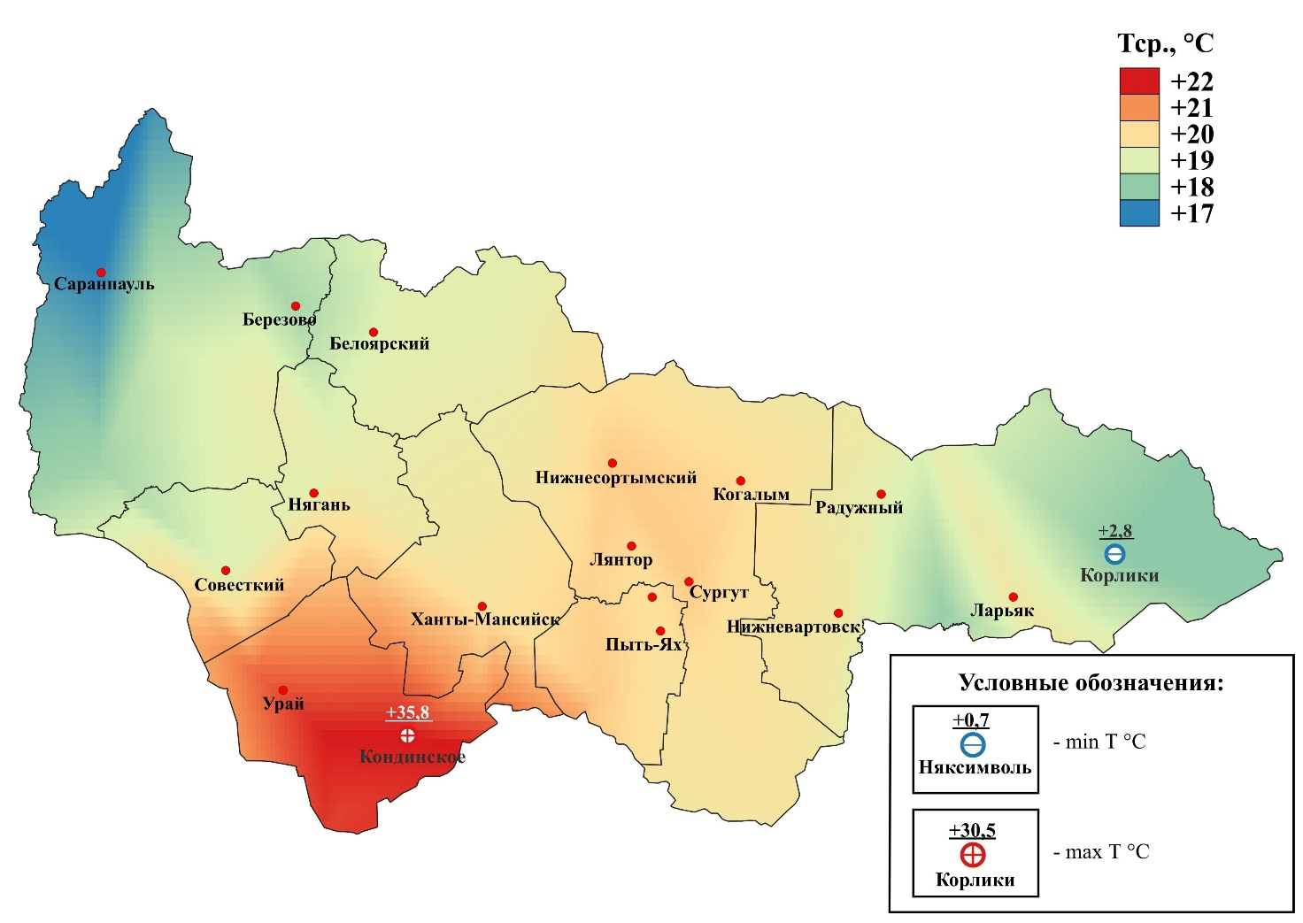
Рис.1. Значения средних температур воздуха за июль 2023 (01-19 июля 2023)

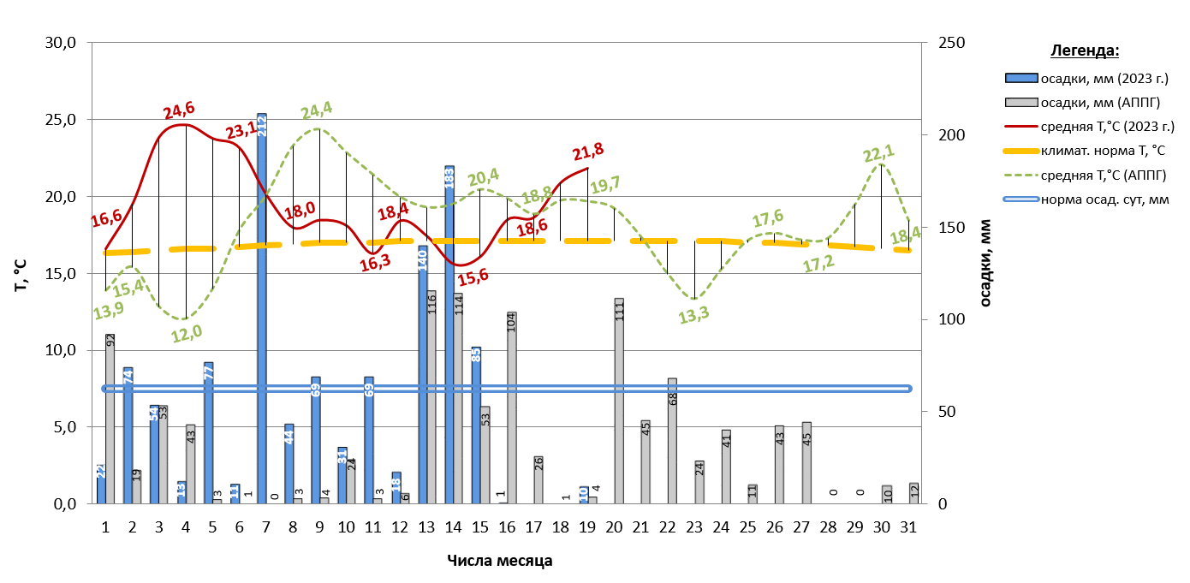 Рис. 2. Климатическая характеристика отчетного периода (01-19 июля 2023)

Рис.3. Значения количества осадков за июль 2023 (01-19 июля 2023)

  - Гидрологическая обстановка
Опасных гидрологических явлений и связанных с ними угроз БЖД и ЧС не отмечалось.
На реке Обь, Иртыш и Вах наблюдалось интенсивное падение уровней воды высокой интенсивности – 0,-25 см/сут. На остальных реках автономного округа происходило формирование летне-осенней межени. Регистрировались дождевые паводки.

Паводковая обстановка
В связи с низкими уровнями воды, паводковая обстановка складывалась благоприятно, происшествий связанных с затоплением территорий населенных пунктов не регистрировалось.

Навигационная обстановка: навигация открыта по всем маршрутам.

Происшествия на водных объектах:
За отчётный период с 22:00 30.06.2023 г. по 22:00 19.07.2023 г. на территории автономного округа зарегистрировано 8 происшествий на водных объектах, погибло 7 человек, спасено 2 человека (АППГ 14 происшествий, погибло 10 человек, спасено 9 человек).
04.07.2023 в Кондинском районе, во время купания утонул мужчина 2005 г.р. (погиб 1 человек).
04.07.2023 в Нижневартовском районе, на реке Обь наблюдали плавающего в одежде мужчину 2001 г.р., спасатели МКУ «УГОиЧС» оказали помощь плывущему по реке, состояние мужчины удовлетворительное от госпитализации отказался (спасен 1 человек).
05.07.2023 в 23:36 (мск) от ЕДДС г. Урай поступило сообщение, что в
г. Урай на реке Конда, в районе пирса плывет человек и просит о помощи. По прибытию АСФ г. Урай, спасен 1 человек мужчина1992 г.р., осмотрен бригадой ССМП г. Урай, в медицинской помощи не нуждался (спасен 1 человек).
06.07.2023 14:00 (мск) в Березовском районе, в 15 км. от н.п. Хулимсунт, у берега реки Северная Сосьва, обнаружена лодка с заведенным мотором, принадлежащая мужчине 1971 г.р. самого хозяина в лодке и около нее не обнаружено. Проводятся следственные мероприятия.
06.07.2023 в 19:45 (мск) в Нижневартовском районе, г. Нижневартовск, во время купания на реке Обь пропал мужчина 1987 г.р. Проводятся следственные мероприятия.
09.07.2023 в 12:30 (мск) г. Сургут, на р. Чёрная (остановка 5 км. по ул. Аэрофлотская) утонул мужчина 2001г.р. По предварительной информации находился в нетрезвом состоянии. Водолазами МКУ «Сургутский спасательный центр» обнаружено и извлечено из водоёма тело мужчины без признаков жизни (погиб 1 человек).
09.07.2023 в 14:03 (мск) г. Сургут, на водохранилище Сургутской ГРЭС-2 (в районе ул. Туманная) утонул мужчина 1977 г.р. По предварительной информации находился в нетрезвом состоянии. Водолазами МКУ «Сургутский спасательный центр» обнаружено и извлечено из водоёма тело мужчины без признаков жизни (погиб 1 человек).
09.07.2023 в 20:00 (мск) г. Сургут, на карьере, в районе строения 25 на Югорском тракте, утонул мужчина 1991 г.р. По предварительной информации мужчина находился в состоянии алкогольного опьянения. Водолазами МКУ «Сургутский спасательный центр» обнаружено и извлечено из водоёма тело мужчины без признаков жизни (погиб 1 человек).
С начала года (по 22:00 19.07.2023г.) на водоемах автономного округа зарегистрировано 23 происшествия, погибло 19 человек, спасено 6 человек. За аналогичный период 2022 года зарегистрировано 30 происшествий, погибло 25 человек, спасено 17 человек.

1.3. Лесопожарная обстановка
В связи с ухудшением обстановки, связанной с лесными пожарами, на территории Ханты-Мансийского автономного округа – Югры, введен «РЕЖИМ ЧРЕЗВЫЧАЙНОЙ СИТУАЦИИ» в лесах регионального характера (согласно постановления Губернатора ХМАО-Югры № 96 от 08.07.2023), на период с 08.07.2023 до особого распоряжения.
В связи с повышением пожарной опасности и в целях предотвращения пожаров, на всей территории Ханты-Мансийского автономного округа – Югры введен «ОСОБЫЙ ПРОТИВОПОЖАРНЫЙ РЕЖИМ» (согласно Распоряжения Правительства Ханты-Мансийского автономного округа – Югры от 27.04.2023 №224-рп, на период с 28.04.2023 до особого распоряжения), в том числе
с 25 мая 2023 года на всей территории округа введен запрет на посещение гражданами лесов, въезд автотранспортных средств в лесные массивы, в том числе ведение охоты и рыболовства в поймах крупных рек (согласно Приказа Департамента региональной безопасности Ханты-Мансийского автономного округа – Югры от 24.05.2023 №18-нп).
За отчётный период с 22:00 30.06.2023 г. по 22:00 19.07.2023 г. на территории автономного округа зарегистрировано 216 ландшафтных пожаров на площади 23557,49 га, в том числе 200 лесных пожаров, на площади
20550,89 га (из них на ООПТ 1 пожар, на площади 1,50 га), АППГ
132 ландшафтных пожара, на площади 7810,99 га, в том числе 129 лесных пожаров, на площади 7565,99 га (из них на ООПТ 1 пожар, на площади 40,00 га).
Всего с начала пожароопасного периода 2023 года (по 22:00 19.07.2023г.) на территории автономного округа зарегистрировано: 593 ландшафтных пожара, на площади 74958,33 га, в том числе 442 лесных пожара, на площади 49356,40 га (из них на ООПТ 6 пожаров, на площади 525,00 га), АППГ 219 ландшафтных пожаров, на площади 15768,51 га, в том числе 164 лесных пожара, на площади 10393,71 га (из них на ООПТ 1 пожар, на площади 40,00 га) (таблица 3,
рисунок 4).

Таблица 3. Сведения по природным пожарам на территории ХМАО – Югры по состоянию на 23-00 час. (мест.) 19.07.2023 года
Природные пожары | всего с начала сезона |  | зарегистрировано за сутки |  | действует |  | в т.ч. локализовано |  | из них ликвидировано
 | кол-во | пл, га | кол-во | пл, га | кол-во | пл, га | кол-во | пл, га | кол-во | пл, га
Всего по ХМАО-Югре | 593 | 74958,33 | 34 | 7701,15 | 20 | 3098,90 | 10 | 858,10 | 14 | 4602,25
В том числе лесные пожары | 442 | 49356,40 | 34 | 7701,15 | 20 | 3098,90 | 10 | 858,10 | 14 | 4602,25
из них на ООПТ | 6 | 525,00 | - | - | - | - | - | - | - | -
АППГ | 219 | 15768,51
В том числе лесные пожары | 164 | 10393,71
из них на ООПТ | 1 | 40,00

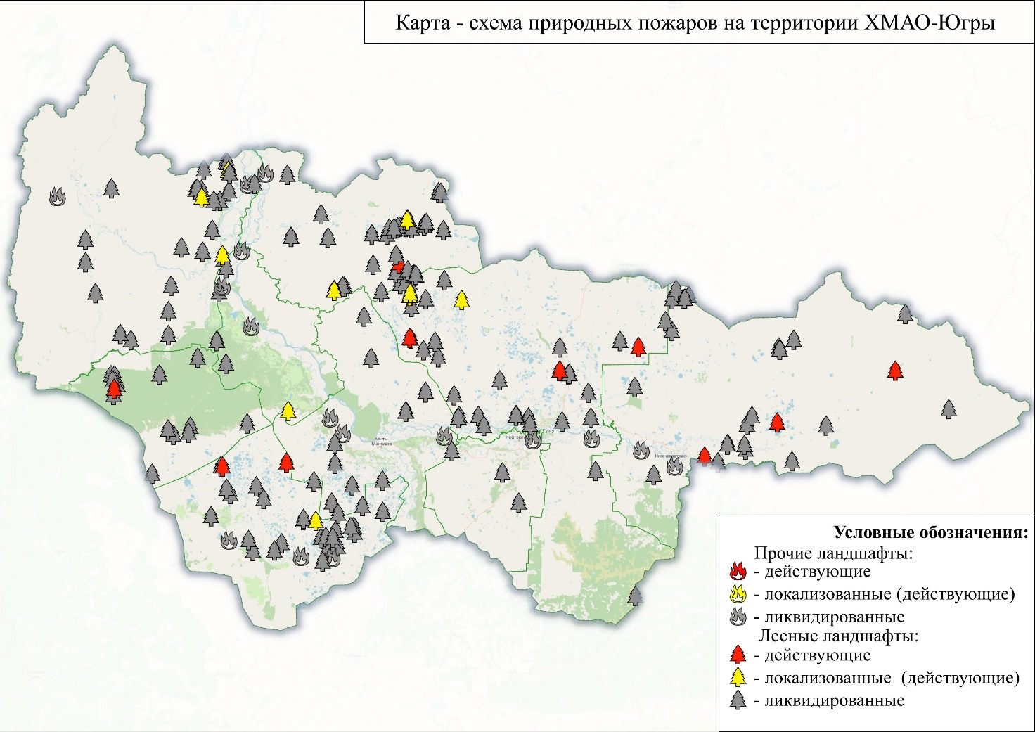
Рис.4. Карта лесопожарной обстановки по ХМАО-Югре за отчетный период,
(01-19.07.2023 г.) на 23-00 час. (мест.)

  - Обстановка на автомобильных дорогах
За период с 22:00 30.06.2023 г. по 22:00 19.07.2023 г. на территории автономного округа зарегистрировано 68 дорожно-транспортных происшествий (АППГ 55 ДТП). Погибло 6 человек (детей – 0), травмировано 77 человек (детей – 13), спасено 5 человек (детей – 0) (рис.5).
Основные причины происшествий: нарушение правил дорожного движения, превышение скоростного режима, неблагоприятные погодные условия, ухудшение видимости.
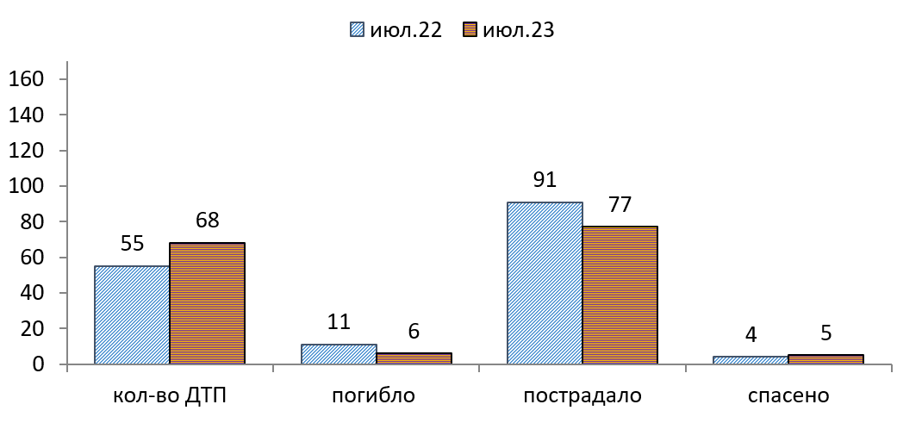
Рис.5. Количество ДТП и их последствий в июле в сравнении с АППГ

1.5. Обстановка с техногенными пожарами
За период с 22:00 30.06.2023 г. по 22:00 19.07.2023 г. на территории автономного округа зарегистрировано 105 пожаров (АППГ 116). Погибло
3 человека (детей – 0), пострадал 1 человек (детей – 0), спасен 1 человек (детей – 0) (рис. 6).
Спасено материальных ценностей на сумму 88 040 000 рублей.
Основные причины пожаров: низкая пожарная защищенность, нарушение правил эксплуатации электрооборудования, неисправности электронагревательных приборов и электрической проводки, газового оборудования, несоблюдение населением правил личной безопасности.

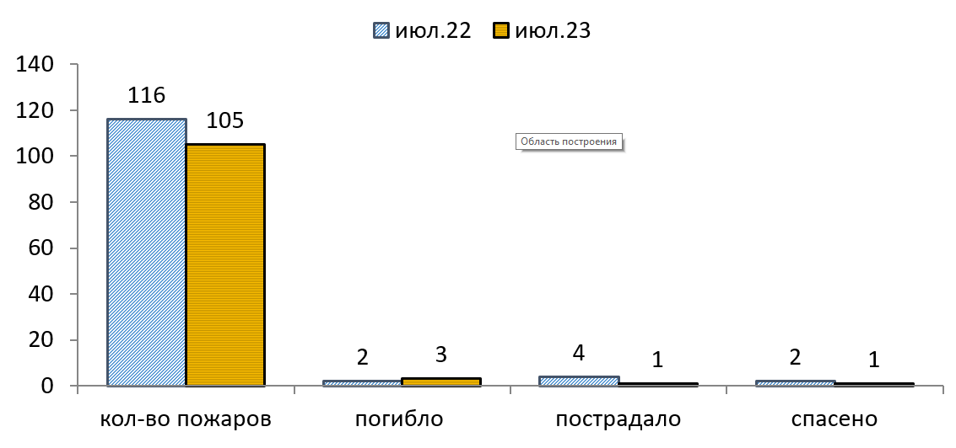
Рис.6. Количество пожаров и их последствий в июле в сравнении с АППГ

1.6. Обстановка на энергосистемах и объектах ЖКХ
За отчетный период все социально значимые объекты и учреждения на территории автономного округа работали в штатном режиме.

1.7. Обстановка на системах жизнеобеспечения населения
За отчетный период чрезвычайных (аварийных) ситуаций и происшествий, достигающих критериев ЧС, на системах водо-, газо- и электроснабжения на территории округа не произошло.

1.8. Эпизоотическая обстановка:
Сведения об эпизоотической обстановке и ограничительных мероприятиях приведены в таблице 4, рисунке 7.

Таблица 4. Сведения об эпизоотической обстановке на территории ХМАО, по состоянию на 19.07.2023 г.
№ | Адрес | Болезнь | Радиус карантинной зоны
 | п. Сингапай Энтузиастов 6 | Лейкоз КРС
 | с. Елизарово КФХ | Лейкоз КРС
 | Усть-Балыкское месторождение здание 2/1 ЛПХ | Лейкоз КРС
 | П.г.т. Пойковский ул. Спортивная 8, КФХ | Лейкоз КРС
 | р. Байбалаковская | Трихинеллез | 1 км
 | пр. Санкина | Трихинеллез | 1 км
 | Аганское месторождение нефти № 009 | Трихинеллез | 1 км
 | г. Нижневартовск СОТ «Ландыш» ул. Таежнаяд. 4, ЛПХ | Лейкоз КРС
 | п. Сингапай, ул. Энтузиастов д. 5 КФХ | Лейкоз КРС
 | Усть-Балыкский, КФХ. | Лейкоз КРС
 | г. Ханты-Мансийск, СНТ Геолог уч. 45 | Трихинеллез
 | д. Елыково КФХ | Лейкоз КРС
 | г.Нефтеюганск, Мостоотряд 15 КФХ | Лейкоз КРС
 | Ханты-Мансийский р-н. с. Селиярово ул. Придорожная д.13 | Бешенство
 | г. Ханты-Мансийск, ул. Октябрьская, д. 6 | Бешенство
 | Октябрьский р-н, п. Кормужиханка, улица Гагарина, дом 18 | Бешенство
 | с.п. Сергино ул. Советская, д. 14 | Бешенство
 | г. Радужный, ул. Н.Н. Суслика, ЛПХ | Лейкоз КРС
 | Березовского района, охотничьих угодий 167 квартал ЗАО «Березовский Коопзверопромхоз» | Трихинеллез | 1 км
20. | Октябрьский р-н, с. Большой Камень, ул. Центральная, д. 5 | Бешенство
21. | Ханты-Мансийский р-н, п. Луговской, ул. Комсомольская, дом 5А | Бешенство
22. | г. Ханты-Мансийск, СНТ «Геолог», улица Черничная, участок 3» | Бешенство

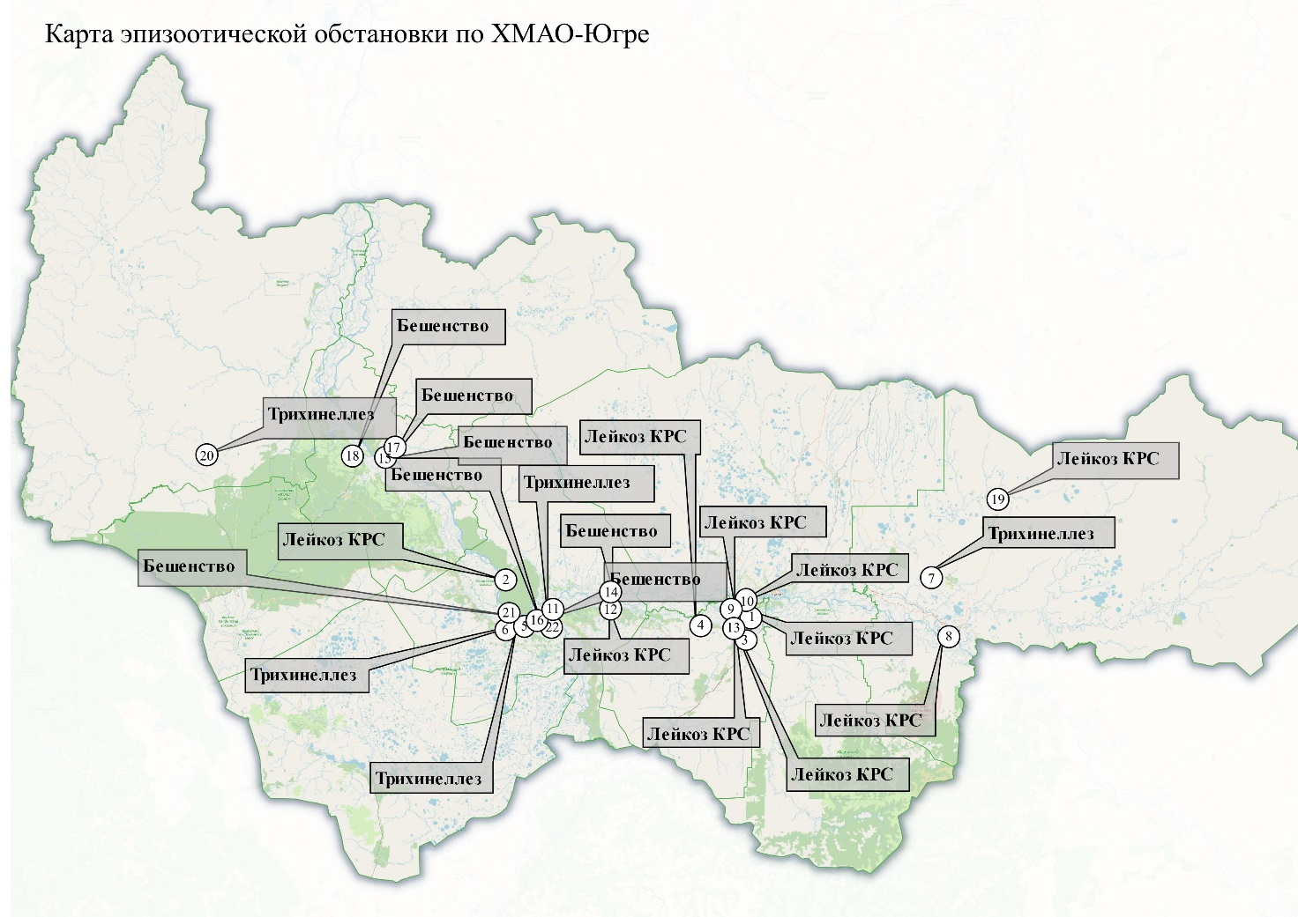
Рис.7. Карта эпизоотической обстановки по ХМАО-Югре

1.9. Сейсмическая обстановка
Территория автономного округа характеризуется слабой и очень слабой сейсмической активностью.

1.10. Экологическая обстановка
Экологическая обстановка на территории автономного округа стабильная.

1.11. Геологическая обстановка
Геологическая обстановка на территории автономного округа стабильная. Проявлений опасных экзогенных геологических процессов не отмечалось.

1.12. Обстановка на объектах и системах магистральных трубопроводов
За период с 22:00 30.06.2023 г. по 22:00 19.07.2023 г. на территории автономного округа зарегистрировано 54 аварии (инцидента) на трубопроводах (АППГ 53).
Основные причины происшествий: внешняя и внутренняя коррозия трубопроводов, сварных швов, технологический брак, человеческий фактор.

1.13.Обстановка по клещевым инфекциям:
По состоянию на 13.07.2023 с начала эпидемического сезона в Югре зарегистрировано 4427 обращений за медицинской помощью по поводу присасывания клеща во всех муниципальных образованиях. За неделю 03.07 - 09.07.2023 зарегистрировано 250 случаев, что меньше чем на предыдущей неделе на 28,2%, и ниже аналогичной недели 2022 года на 28,8%. Привиты против клещевого энцефалита лишь 19,4% общего числа обратившихся за помощью, 32,7% пострадавших детей. Подлежало экстренной профилактике 74,0% пострадавших, из которых получили противоклещевой иммуноглобулин 87,4%.
Удельный вес детей в структуре пострадавших от укусов клещами с начала сезона составляет 13,3%. В структуре мест присасывания на минувшей неделе доминируют дачи – 30,3%, лес – 29,9%, в черте городов, поселков – 20,6%, завозных – 15,2%, на кладбищах – 1,7%, в парках и скверах – 1,7%, пляжи, набережные – 0,7%. Нарастающим итогом в текущем сезоне превышает среднеокружной уровень частота присасываний в Ханты-Мансийском районе, г. Пыть-Яхе, Октябрьском районе, г. Ханты-Мансийске, Кондинском районе, Нефтеюганском районе, г. Лангепасе, г. Нягани, г. Урае, г. Нефтеюганске.
Вакцинацию против клещевого энцефалита на 13.07.2023 получили
118571 югорчан (81,0% плана), из них дети – 35858 (77,9% от плана), контингенты профессионального риска привиты на 92,3% плановых значений или 33268 человек. Акарицидные обработки на 13.07.2023 проведены на площади 4318,66 га, что составляет 99,9% от плана, в том числе в ЛОУ – 500,39 га - 120,7%.
С начала сезона на заражённость исследовано 1818 клещей, в том числе 1545 снятых с людей, 273 собранных в природе. Доля зараженных клещей составила 36,3%: вирусом клещевого энцефалита – 1,4%, клещевым боррелиозом – 34,7%, моноцитарным эрлихиозом человека – 5,2%, гранулоцитарным анаплазмозом человека - 0,7% исследованных клещей.

2. Исходная обстановка основных показателей в августе прошедших лет

2.1. Обзор чрезвычайных ситуаций
В августе, согласно статистике, за последние 5 лет (период 2018-2022 гг.), на территории Ханты-Мансийского автономного округа – Югры зарегистрирована 1 ЧС.
29.08.2022 года в Сургутском районе (21 км до н.п. Каюкова, на Унтыгейском месторождении), совершил аварийную посадку вертолет МИ-8 (Авиапредприятие «Ельцовка»). Пострадало 7 человек.

2.2. Краткая метеорологическая характеристика погодных условий в августе

Таблица 5. Метеорологическая характеристика погодных условий в августе
Метеостанция | Норма  температуры в августе, °С | Абсолютный максимум в августе, °С | Абсолютный минимум в августе, °С | Норма осадков в августе, мм
Ханты-Мансийск | 14,0 | +31(1983) | -1(1968) | 75
Березово | 12,5 | +30(1953) | -5 (1912) | 72
Казым  (Белоярский р-н) | 12,7 | +32 (1934) | -4 (1946) | 84
Сытомино  (Сургутский район) | 13,9 | +29 (1973) | -1 (1968) | 83
Кондинское | 15,0 | +33 (1958) | -1 (1953) | 67
Октябрьское | 13,2 | +30 (1953) | 0 (1971) | 91
Ларьяк  (Нижневартовский район) | 14,1 | +30 (1982) | -2 (1937) | 90

2.3. Гидрометеорологические условия, наблюдавшиеся в августе 2022 года

Метеорологическая обстановка
В августе 2022 по всей территории автономного округа повсеместно отмечались осадки от небольших до умеренных, преимущественно виде дождя, в отдельные дни до сильных, местами туман, грозы. Ветер переменных направлений, умеренный 5-15 м/с, в отдельные дни местами порывами до
19 м/с. Преобладающая температура воздуха днем +18+25 °С; в третьей декаде периода, по западной половине местами до +30 °С; по востоку до +12 °С; преобладающая температура ночью +7,+14 °С, в конце периода по северо-западу местами до -2 °С.
Средняя месячная температура воздуха составила от +14 °С (Нижневартовский район) до +18 °С (Кондинский район), что по западной половине округа около и выше нормы на 3,7°С (+15,+18°С); по восточной половине около и ниже нормы на 1,4°С (+14,+16°С). Минимальная температура воздуха наблюдалась 30 августа в Нижневартовском районе (с. Корлики)
-0,3 °С, максимальная 9 августа в Кондинском районе (п. Кондинское) +32,8 °С.
Осадки по территории округа распределялись не равномерно от 8,4 мм до 101 мм. Повсеместно (Березовском, Белоярском, Кондинском, Октябрьском, Ханты-Мансийском районах) выпало около и ниже нормы осадков (10-70%); по восточной половине округа (Нижневартовском, Сургутском районах), местами по западу и юго-западу (Советском, Кондинском районах) выпало около и несколько выше нормы (33-120%).
Опасные явления: не зарегистрированы.
Неблагоприятные явления:
01.08.22г – грозы (Березовский район);
04.08.22г – грозы (Березовский, Нефтеюганский, Нижневартовский районы);
05.08.22г – грозы (Нижневартовский, Сургутский, районы);
06.08.22г. – грозы (Сургутский, Нижневартовский, Нефтеюганский районы);
08.08.22г. – грозы (Советский, Нижневартовский районы);
09.08.22г. – грозы (Нижневартовский, Кондинский, Сургутский районы);
10.08.22г. – грозы (Кондинский район);
11.08.22г. – грозы (Кондинский, Советский районы);
12.08.22г. – грозы (Кондинский, Сургутский, Белоярский районы);
сильный дождь Сургутский район (с.Угут – 16мм/12часов);
13.08.22г. – грозы (Кондинский, Сургутский, Ханты-Мансийский, Нефтеюганский районы); сильный дождь Березовский район (п.Березово – 17мм/12часов), Нижневартовский район (г.Радужный – 20мм/12часов);
сильный ветер порывами до 18м/с Кондинский район;
14.08.22 – грозы (Кондинский, Нижневартовский); сильный ветер порывами до 17м/с Сургутский район;
15.08.22 – сильный ветер порывами до 16м/с Сургутский район;
16.08.22 – сильный ветер порывами до 15м/с Нефтеюганский район;
17.08.22 – сильный ветер порывами до 15м/с Кондинский район.
19.08.22 – грозы (Березовский, Октябрьский районы);
20.08.22 – грозы (Советский, Кондинский, Сургутский районы);
22.08.22 – грозы (Кондинский, Березовский районы).
23.08.22 – грозы (Березовский Сургутский район); сильный ветер порывами до 16м/с (Сургутский район);
25.08.22 – грозы (Нижневартовский, Сургутский районы);
26.08.22 – грозы (Советский, Кондинский районы); сильный ветер порывами до 15м/с (Сургутский район);
28.08.22 – грозы (Белоярский, Березовский, Октябрьский, Советский районы); сильный ветер порывами до 15м/с (Советский район);
29.08.22 – грозы (Березовский, Сургутский районы);
30.08.22– грозы (Березовский, Кондинский, Ханты-Мансийский, Нефтеюганский, Сургутский районы); сильный ветер порывами до 19м/с (Сургутский район);
31.08.22– грозы (Кондинский, Нефтеюганский, Сургутский, Нижневартовский районы); сильный дождь Советский район (г.Советский – 35мм/12часов), Ханты-Мансийский район (г.Ханты-Мансийск – 16мм/12часов).

Гидрологическая обстановка
В августе 2022 на большинстве рек округа наблюдалось падение уровней воды, на отдельных реках разнонаправленные колебания, связанные с выпадением атмосферных осадков.

Паводковая обстановка:
В августе 2022 превышений критических уровней воды и затоплений территорий не регистрировалось.

Происшествия на водных объектах:
В августе 2022 на территории автономного округа было зарегистрировано 8 происшествий на водных объектах. Погибло 8 человек, спасен 1 человек (рис.8,9).

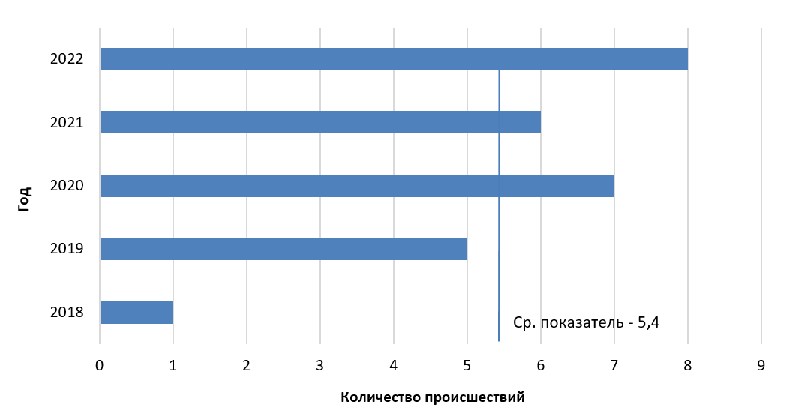
Рис.8. Показатель происшествий на водных объектах в августе (2018-2022)

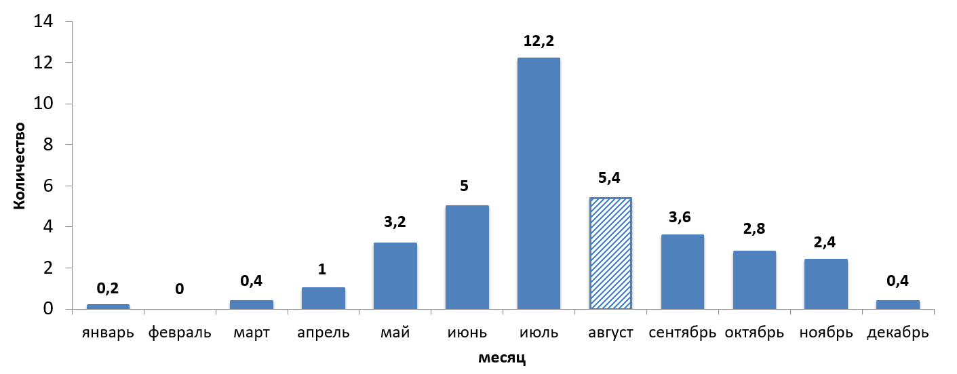
Рис. 9. Среднемесячное количество происшествий на водных объектах по месяцам года (2018-2022)

2.3 Лесопожарная обстановка:
С 26.08.2022 по 02.09.2022 действовал режим «ЧРЕЗВЫЧАЙНАЯ СИТУАЦИЯ В ЛЕСАХ» на территории Березовского района (Постановление № 1133 от 26.08.2022 г.).
С 29.07.2022 по 03.09.2022 действовал особый противопожарный режим на всей территории ХМАО – Югры, в связи с предупреждением возможных чрезвычайных ситуаций с пожарами (Распоряжение Правительства ХМАО - Югры от 29.07.2022 № 453-рп).
За период с 22:00 31.07.2022 г. по 22:00 31.08.2022 г. на территории автономного округа зарегистрировано 198 природных пожаров, на общей площади 234307,89 га, из них: 195 лесных пожаров, на общей площади 234205,89 га, 3 ландшафтных пожара, на общей площади 102,00 га
Всего с начала пожароопасного периода 2022 года на территории округа зарегистрировано 435 лесных пожаров, на площади 421876,29 га (в т.ч. на ООПТ – 3 пожара, на площади 13838,00 га); 59 ландшафтных пожаров, на площади 5486,10 га (рис.10,11).

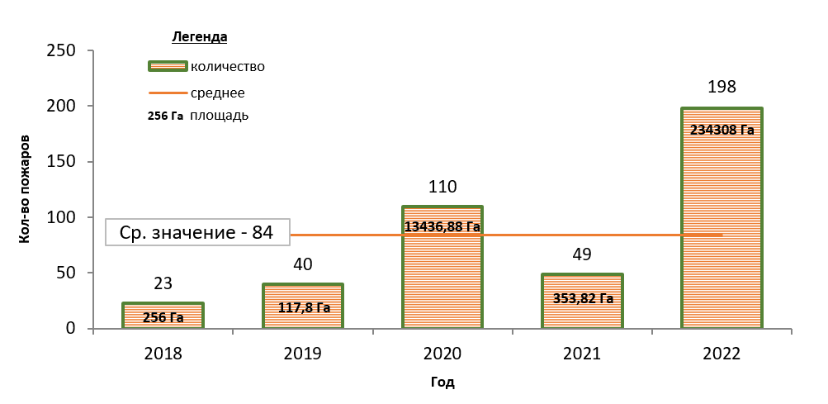
Рис.10. Количество и площади природных пожаров в августе (2018-2022 г.)

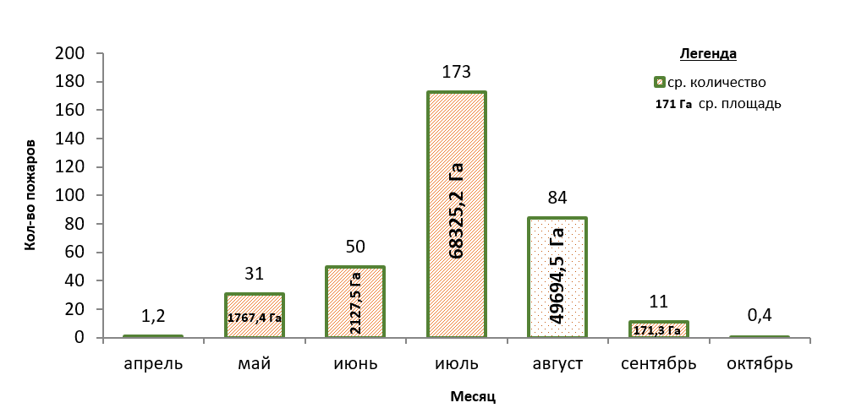Рис. 11. Среднемесячное количество природных пожаров по месяцам года (2018-2022)

2.4. Анализ ДТП
В августе за последние 5 лет (за период 2018-2022 гг.) на территории округа ДТП достигающих критериев чрезвычайных ситуаций не зарегистрировано.
За период с 22:00 31.07.2022 г. по 22:00 31.08.2022 г. на территории автономного округа зарегистрировано 102 дорожно-транспортных происшествия. Погибло 7 человек (детей – 2), травмировано 138 человек (детей – 21), спасен 1 человек (детей – 0) (рис.12,13).
Основные причины происшествий: нарушение правил дорожного движения, превышение скоростного режима, неудовлетворительное техническое состояние транспортных средств и дорожного покрытия, погодные условия.

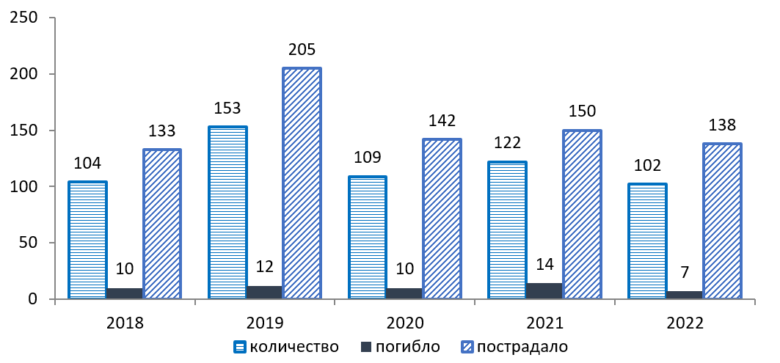
Рис.12. Количество ДТП и их последствий в августе в сравнении с АППГ

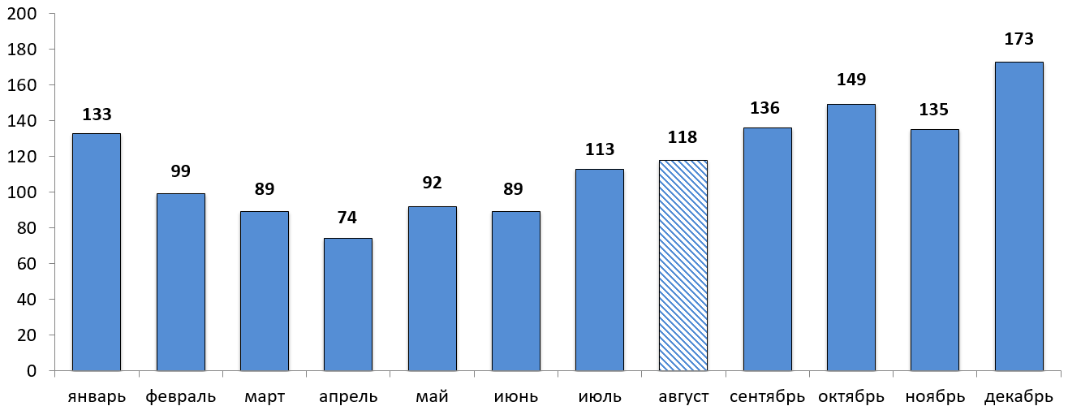
Рис. 13. Среднемесячное количество ДТП по месяцам года (2018-2022)

2.5. Анализ техногенных пожаров
В августе за последние 5 лет (за период 2018-2022 гг.) на территории округа техногенных пожаров, достигающих критериев чрезвычайных ситуаций не зарегистрировано.
За период с 22:00 31.07.2022 г. по 22:00 31.08.2022 г. на территории автономного округа зарегистрировано 182 пожара. В результате погиб 1 человек (детей – 0), пострадало 4 человека (детей – 0), спасено 10 человек (детей – 0) (рис. 14,15).
Спасено материальных ценностей на сумму 170 585 000 рублей.
Основные причины пожаров: низкая пожарная защищенность, нарушение правил эксплуатации электрооборудования, неисправности электронагревательных приборов и электрической проводки, газового оборудования, несоблюдение населением правил личной безопасности.

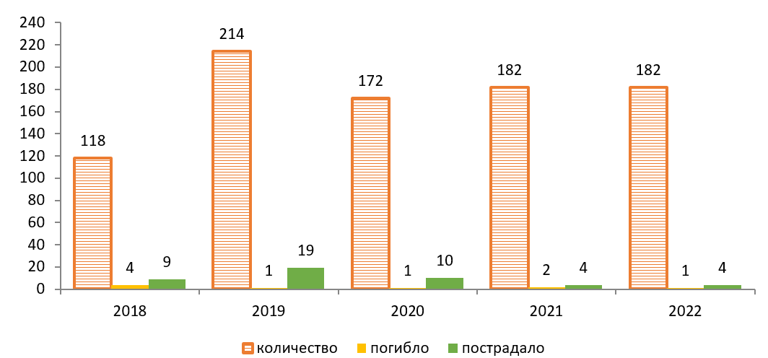
Рис.14. Количество пожаров и их последствий в августе в сравнении с АППГ

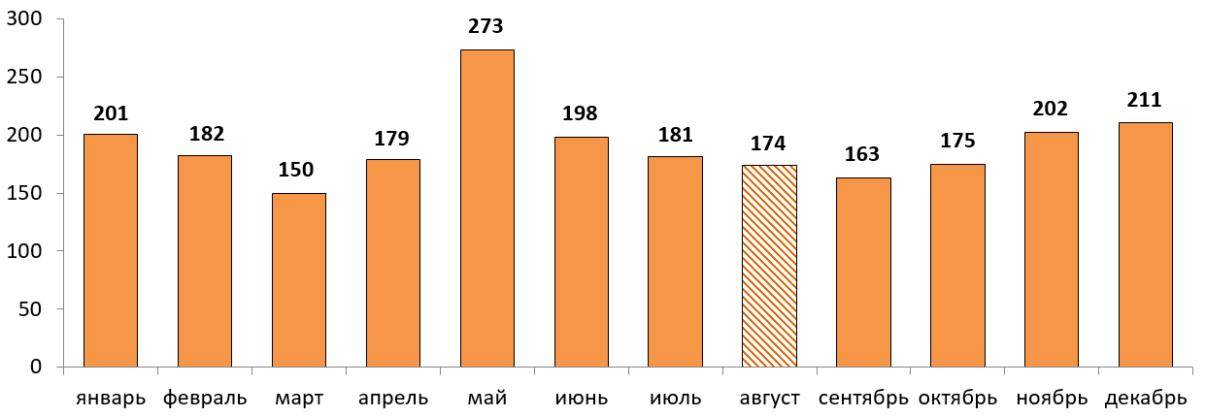
Рис.15. Среднемесячное количество пожаров по месяцам года (2018-2022)

2.6.Анализ аварий на коммунальных системах жизнеобеспечения
В августе за последние 5 лет (за период 2018-2022 гг.) на территории округа чрезвычайных ситуаций на объектах ЖКХ не зарегистрировано.

2.7.Анализ происшествий на железнодорожном транспорте
В августе за последние 5 лет (за период 2018-2022 гг.) на территории округа чрезвычайных ситуаций на объектах железнодорожного транспорта не зарегистрировано.

2.8.Анализ происшествий на воздушном транспорте
В августе за последние 5 лет (за период 2018-2022 гг.) на территории округа на объектах воздушного транспорта зарегистрирована 1 ЧС.
29.08.2022 года в Сургутском районе (21 км до н.п. Каюкова, на Унтыгейском месторождении), совершил аварийную посадку вертолет МИ-8 (Авиапредприятие «Ельцовка»). Пострадало 7 человек.

2.9. Анализ происшествий на водном транспорте
В августе за последние 5 лет (за период 2018-2022 гг.) на территории округа чрезвычайных ситуаций на объектах водного транспорта не зарегистрировано.

2.10. Анализ происшествий на объектах и системах магистральных трубопроводов
В августе за последние 5 лет (за период 2018-2022 гг.) на территории округа чрезвычайных ситуаций на объектах и системах магистральных трубопроводов не зарегистрировано.
За период с 22:00 31.07.2022 г. по 22:00 31.08.2022 г. на территории автономного округа зарегистрировано 69 аварий (инцидентов) на трубопроводах (рис.16,17).
Основные причины происшествий: внешняя и внутренняя коррозия трубопроводов, сварных швов, технологический брак, человеческий фактор.

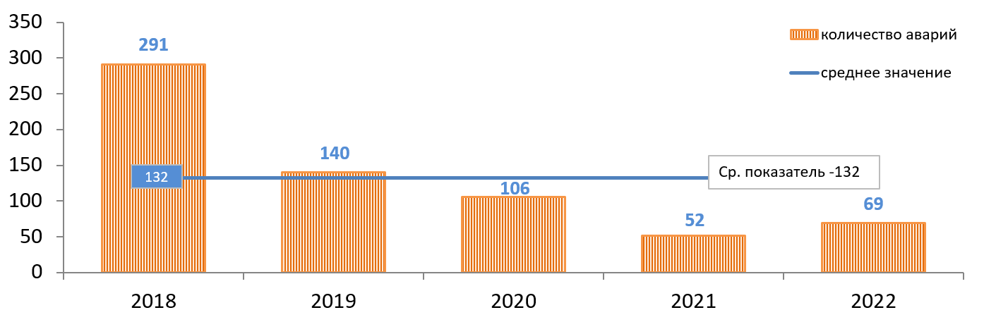
Рис.16. Динамика показателей аварийности на трубопроводах в августе по годам

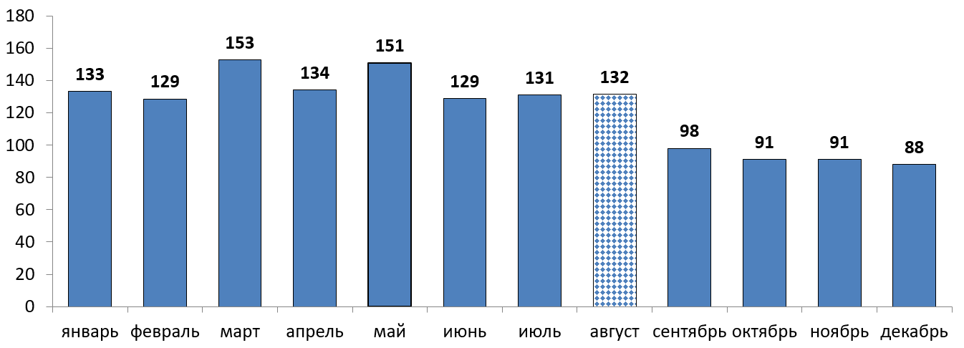
Рис. 17. Среднемесячное количество аварий (инцидентов) на трубопроводах

2.11.Анализ происшествий, чрезвычайных ситуаций связанных с обрушением элементов транспортной и инженерной инфраструктуры
В августе за последние 5 лет (за период 2018-2022 гг.) на территории округа чрезвычайных ситуаций связанных с обрушением элементов транспортной и инженерной инфраструктуры не зарегистрировано.

2.12. Анализ происшествий, чрезвычайных ситуаций биолого-социального характера
В августе за последние 5 лет (за период 2018-2022 гг.) на территории округа чрезвычайных ситуаций биолого-социального характера не зарегистрировано.

3. Прогноз возможных чрезвычайных ситуаций и происшествий
в августе 2023 года

3.1. Прогноз метеорологической обстановки
Средняя месячная температура воздуха ожидается +14,+17 °С, что выше нормы на 1-2 °С.
В первой декаде преобладающая температура воздуха ночью +13,+18 °С, днем +25,+30 °С, в конце декады - понижение ночью до +7,+12 °С, днем до +19,+24 °С. Во второй декаде ожидаются колебания температуры воздуха ночью от +5,+10 °С до +12,+17 °С, днем от +16,+21 °С до +23,+28 °С. В третьей декаде постепенное понижение температуры воздуха ночью до +6,+11 °С, днем до +13,+18 °С.
Месячное количество осадков предполагается около и больше нормы
(62-96 мм).
Дожди, грозы ожидаются в отдельные дни первой декады и большинстве дней второй, третьей декад (рис.18,19).

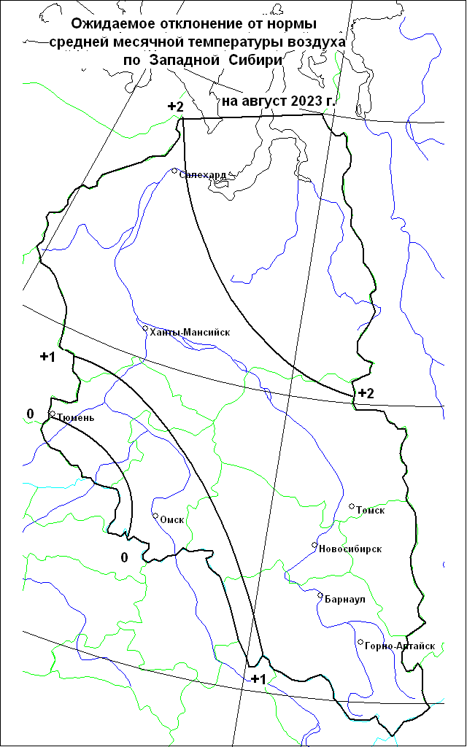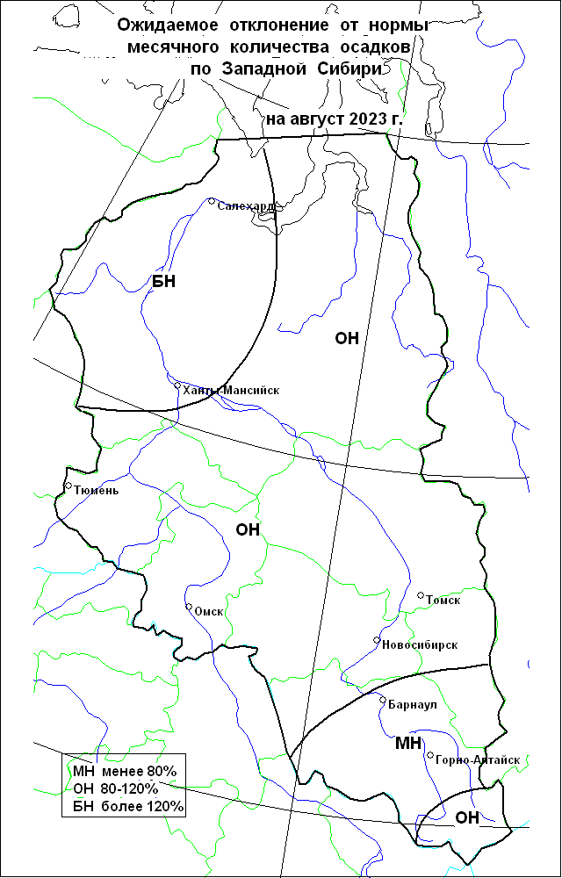
Рис.18. Карты отклонений от норм прогнозируемых температуры воздуха
и осадков в августе 2023 г.
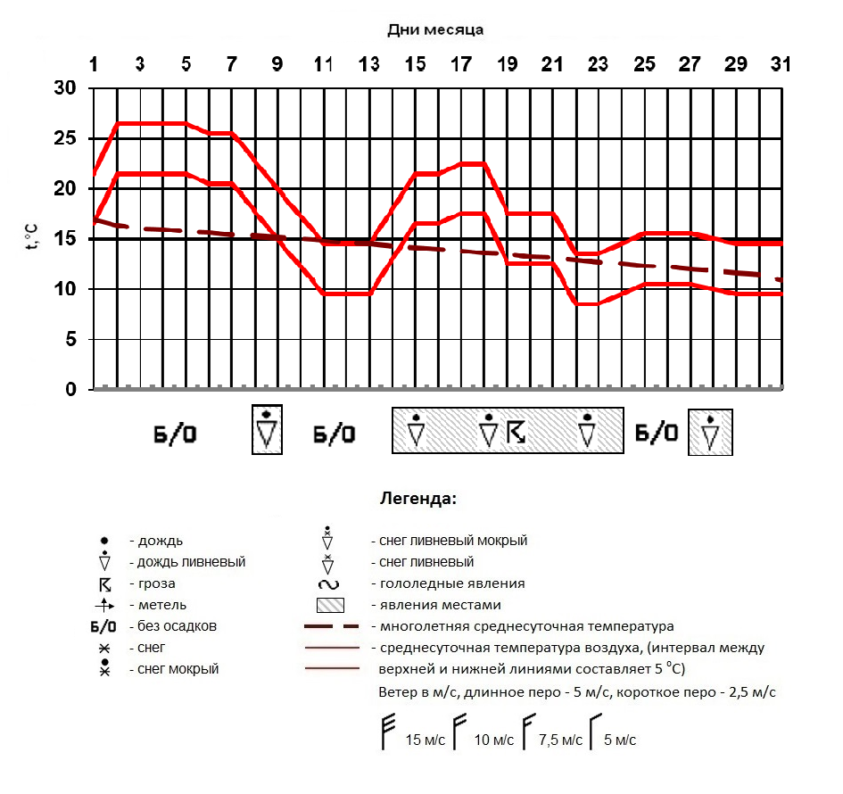
Рис.19. Прогноз температуры воздуха и осадков в августе 2023 г.

3.2. Основные источники возникновения ЧС природного характера

Прогноз обстановки на водных объектах
В августе 2023 гидрологический режим на основных реках округа будет характеризоваться понижением уровней воды. На всех реках автономного округа будут сформированы летне-осенние межени, которые будут сопровождаться очень низкими уровнями воды. В период летней межени возможны колебания уровней воды, связанные с выпадением атмосферных осадков. Угрозы возникновения ЧС отсутствуют.

Паводковая обстановка
Затопления территорий не прогнозируется. При выпадении большого количества осадков за короткий период (ливневые дожди), сохраняются риски затопления территорий населенных пунктов в верхнем течение рек Северная Сосьва (Няксимволь и Хулимсунт) и Ляпин (Саранпауль и Хурумпауль), на территории Березовского района.

Происшествия на водных объектах
В августе 2023 года на территории автономного округа прогнозируется возникновение до 3-8 несчастных случаев, по факту нарушения правил охраны жизни людей на водных объектах, связанных с гибелью людей (среднемноголетнее количество – 5,4, АППГ – 8 случаев) (рис.8,9).
Основные причины – несоблюдение техники безопасности при нахождении на водных объектах территории автономного округа, рыбная ловля, купание в неотведенных для этого местах.
Возможно возникновение несчастных случаев, по факту нарушения правил охраны жизни людей на водных объектах, в т.ч. связанные с эксплуатацией маломерных судов (Источник ЧС – несоблюдение техники безопасности при нахождении на водных объектах территории округа, неблагоприятные гидрометеорологические явления).

Прогноз лесопожарной обстановки
В августе 2023 года, на территории автономного округа, в связи с ухудшением обстановки, связанной с лесными пожарами, в отдельных районах возможно дополнительное введение режимов «Чрезвычайная ситуация» в лесах муниципального характера.
В соответствии с прогнозируемыми метеоусловиями, в целом по территории автономного округа в августе 2023 ожидается 90-120 очагов природных пожаров, что несколько выше нормы (среднемноголетнее количество – 84 пожара, АППГ – 198 пожаров, на площади 234307,89 га) (рис.10,11).

Прогноз геологической обстановки
Проявлений опасных экзогенных геологических процессов не прогнозируется.
При выпадении обильных атмосферных осадков, и как следствие увеличения нагрузок на грунты и их увлажненности в т.ч. за счет протечек из водонесущих коммуникаций, возможно возникновение/усиление овражных эрозий, суффозионных, оползневых процессов (провалы, оползание грунта, деформации по периферии возвышенностей и на правобережных склонах рек Обь и Иртыш) в Белоярском, Березовском, Октябрьском, Ханты-Мансийском, Нефтеюганском, Сургутском, Нижневартовском районах.

3.3. Основные источники возникновения ЧС техногенного характера

Дорожно-транспортные происшествия
Возникновение аварий, способных достигнуть масштабов ЧС выше локального уровня, не ожидается.
Бóльшая часть ДТП прогнозируется на улично-дорожной сети городов и населенных пунктов: Нижневартовск, Сургут, Ханты-Мансийск, Нефтеюганск, Нягань, Пыть-Ях, Радужный. Всего ожидается 100-130 ДТП, что на уровне среднемноголетних значений (рис.12,13).
В т.ч. автотрассах округа прогнозируется возникновение 35-45 ДТП.
Крупные ДТП с большим числом пострадавших возможны на особо опасных участках федеральных и территориальных дорог.
ДТП в районах прогнозируются на опасных участках федеральных и территориальных дорог:
Федеральные автодороги:
-606-607 км Р-404 Тюмень – Тобольск – Ханты-Мансийск (Нефтеюганский район);
Территориальные автодороги:
- 44 км Сургут – Лянтор (Сургутский район);
- 8 км Нефтеюганск – левый берег р. Обь, (Нефтеюганский район);
- 186 км Сургут – Нижневартовск (Нижневартовский район);
Общее количество: 4 опасных участка дорог в 3 районах округа.

Техногенные пожары
В августе 2023 года, с вероятностью Р=0,3, на территории автономного округа, возможно техногенного пожара, достигающего критериев чрезвычайной ситуации локального значения.
В августе 2023 года всего ожидается 170-200 техногенных пожаров в зданиях и сооружениях жилого, социально-бытового, культурного назначения на территории автономного округа, что на уроне среднемноголетних значений (рис.14,15, табл. 6).

Таблица 6. Среднемноголетнее количество техногенных пожаров
в августе (2018-2022гг.)
Районы | Количество пожаров | Городские округа | Количество пожаров
Белоярский | 3 | Когалым | 5
Березовский | 2 | Лангепас | 4
Кондинский | 6 | Мегион | 4
Нефтеюганский | 8 | Нефтеюганск | 4
Нижневартовский | 9 | Нижневартовск | 27
Октябрьский | 8 | Нягань | 7
Советский | 10 | Покачи | 1
Сургутский | 19 | Пыть-Ях | 2
Ханты-Мансийский | 6 | Радужный | 2
 |  | Сургут | 43
 |  | Урай | 4
 |  | Ханты-Мансийск | 9
 |  | Югорск | 5

Аварии на энергосистемах и объектах ЖКХ
Возникновение аварий, способных достигнуть масштабов ЧС, не ожидается.

Аварии на железнодорожном транспорте
Возникновение аварий, способных достигнуть масштабов ЧС, не ожидается.

Аварии на воздушном транспорте
В августе 2023 года, с вероятностью Р=0,4, на территории автономного округа, возможно возникновение аварии на воздушном транспорте, достигающей критериев чрезвычайной ситуации локального значения.

Аварии на объектах и системах магистральных трубопроводов
В августе 2023 года, с вероятностью Р=0,3, на территории автономного округа, возможно возникновение аварии на объектах и системах магистральных трубопроводов, достигающей критериев чрезвычайной ситуации локального значения.
Показатели аварийности на объектах и системах магистральных трубопроводов имеют ежегодную тенденцию к снижению. Всего ожидается 70-100 локальных аварийных ситуаций (инцидентов), порывов на трубопроводах, что ниже среднемноголетних значений (рис.16,17).
Большая часть аварийных ситуаций, прогнозируется в следующих районах округа: МР Нефтеюганский, МР Нижневартовский, МР Сургутский, МР Ханты-Мансийский, общее количество: 4 МР. Основные причины – внешняя и внутренняя коррозия трубопроводов, сварных швов, технологический брак, человеческий фактор, метеоусловия.

Аварии на водных объектах и водном транспорте
В августе 2023 года, с вероятностью Р=0,3, на территории автономного округа, возможно возникновение аварии на водном транспорте, достигающей критериев чрезвычайной ситуации локального значения.

3.4. Основные источники возникновения ЧС биолого-социального характера

Эпизоотические риски
Угрозы возникновения массовых инфекционных заболеваний среди животных и птиц, не прогнозируется. Возможно появление единичных случаев новых спорадических заболеваний трихинеллезом, лейкозом и прочими контагиозными инфекционными и вирусными болезнями среди диких, домашних и сельскохозяйственных животных.
Существует вероятность заболевания животных бешенством, наибольшая вероятность в Ханты-Мансийском, Октябрьском, Сургутском районах.

4. Рекомендуемые превентивные мероприятия по снижению рисков возникновения чрезвычайных ситуаций

Для повышения эффективности работы по сбору и обмену информацией, с целью создания условий для оперативного реагирования сил и средств на возможные происшествия и чрезвычайные ситуации, территориальным органам федеральных органов исполнительной власти, органам исполнительной власти ХМАО - Югры, главам администраций муниципальных образований, начальникам пожарно-спасательных отрядов Федеральной противопожарной службы Главного управления МЧС России по ХМАО - Югре, органам, уполномоченным на решение вопросов в области ГО и ЧС муниципальных образований, руководителям и дежурным службам заинтересованных организаций и предприятий и населению в пределах своей компетенции рекомендуется:

4.1 В целях предотвращения возникновения техногенных пожаров
Вести регулярную пропаганду во всех видах СМИ о соблюдении правил пожарной безопасности. Организовать проведение профилактических рейдов по обследованию жилых домов с вручением предложений и проведением противопожарных инструктажей под роспись. Провести работу по запрету использования населением самодельных и несертифицированных электронагревательных приборов, бытовых газовых, керосиновых, бензиновых и других устройств. Обеспечить контроль над своевременным обследованием и профилактическим ремонтом газового оборудования и сетей газоснабжения, противопожарным состоянием в жилых домах и объектах соцкультбыта. Обеспечить контроль за состоянием полигонов твердых коммунальных отходов (свалок), в том числе несанкционированных, не допуская открытого горения и задымления. Обеспечить проведение профилактических рейдов, бесед с дачниками на предмет предупреждения пожаров в садовых товариществах, индивидуальных дачных участках с распространением тематических материалов по основным правилам пожарной безопасности.
4.2 В целях предотвращения аварийных и чрезвычайных ситуаций на системах жизнеобеспечения
Предприятиям, эксплуатирующим оборудование систем жизнеобеспечения населения, проверить наличие аварийно-восстановительных бригад и их укомплектованность техникой и оборудованием. Заблаговременно предусмотреть и выполнить комплекс мероприятий по предупреждению чрезвычайных ситуаций на объектах и системах жизнеобеспечения населения. Принять меры по обеспечению бесперебойного водоснабжения и электроснабжения котельных и водозаборных сооружений, включая обеспечение этих объектов автономными резервными источниками электропитания. Создать необходимый запас материально-технических ресурсов для ликвидации аварийных ситуаций в жилищном фонде, на объектах и сетях коммунальной инфраструктуры. Организовать своевременную и бесперебойную поставку топливно-энергетических ресурсов на объекты жизнеобеспечения населения, обеспечивающие водоснабжение жилищного фонда и объектов социальной сферы. Уточнить планы переключения потребителей, при аварийном отключении ЛЭП и ТП, на резервные линии электроснабжения.
4.3 В целях предотвращения аварий на авиационном, железнодорожном транспорте и магистральных трубопроводах
Контролировать работоспособность транспортных коммуникаций, проводить комплексные профилактические мероприятия по недопущению аварий на железнодорожном и авиационном транспорте. Для недопущения аварий на магистральных трубопроводах (газо-, нефтепроводах) проводить патрулирование, организовывать выборочную проверку опасных участков трубопроводов. Уточнить состав сил и средств, привлекаемых для ликвидации ЧС, связанных с авиационным, железнодорожным, магистральным транспортом.

4.4 В целях предотвращения аварийных ситуаций на автомобильных дорогах
Осуществлять контроль технического состояния транспорта, используемого для перевозки людей и опасных грузов, пред рейсовые подготовки водителей;
Обеспечить готовность аварийных служб к реагированию на ДТП;
Организовать проведение бесед с водителями предприятий и организаций о последствиях употребления алкоголя перед поездкой с демонстрацией фото- и видеоматериалов с мест ДТП, постоянно проводить пропагандистскую работу через СМИ о необходимости соблюдения правил дорожного движения, информирование граждан о состоянии дорожного покрытия в период действия опасных и неблагоприятных метеорологических условий, необходимости использования автомобильной резины соответствующей климатическому сезону года.
Организовать постоянное взаимодействие с территориальными подразделениями центра медицины катастроф, районными медицинскими учреждениями и ГИБДД для своевременного реагирования на возможные ДТП;
Организовать готовность дорожных служб к обеспечению нормального функционирования транспортного сообщения.
В случае ухудшения обстановки проработать вопросы:
-дежурства экипажей скорой медицинской помощи, патрульных машин ГИБДД и подвоза ГСМ;
-организации мест питания, размещения водителей и пассажиров, информирования населения через СМИ о сложившейся обстановке, а также маршрутов объездных дорог.
В целях обеспечения бесперебойного транспортного сообщения, запланировать необходимые резервы сил и средств для оперативной организации объездов поврежденных участков автомобильных дорог.
4.5 В целях предупреждения несчастных случаев на водных объектах
Обеспечить контроль готовности спасательных служб к реагированию на происшествия.
Определить составы аварийных бригад, обеспечить их необходимым автотранспортом и оборудованием, провести тренировки по ликвидации аварий/происшествий на водных объектах. Обеспечить контроль и выполнение мероприятий по охране жизни людей на акваториях рек и водоемов в границах муниципальных образований.
Проводить разъяснительную работу среди населения, направленную на соблюдение мер безопасности при посещении водных объектов, особое внимание уделить организации работы по профилактическим и обучающим мероприятиям с детьми, включая проведение бесед и лекций по правилам безопасного поведения на водных объектах, оказанию первой медицинской помощи пострадавшим.
При ухудшении паводковой обстановки: оповестить население, проживающее в зоне риска, о возможной опасности, подготовить пункты временного размещения, подготовить транспорт для доставки пострадавших в пункты временного размещения, обеспечить готовность сил и средств, привлекаемых к ликвидации последствий ЧС, проводить учащенный сбор гидрологических параметров водных объектов.
4.6 В целях предотвращения возникновения природных пожаров
В целях снижения рисков возникновения ЧС в весенне-летний пожароопасный период, рекомендуется проведение следующих превентивных мероприятий:
- обустройство и эксплуатация лесных дорог, предназначенных для охраны лесов от пожаров;
- прокладка и прочистка просек;
- устройство и прочистка противопожарных минерализованных полос;
- благоустройство и содержание зон отдыха для граждан, прибывающих в лесу;
- установка стендов, содержащих информацию о лесе и правилах пребывания в нем;
- установка шлагбаумов, устройство преград, обеспечивающих ограничение пребывания граждан в лесах.
4.7 В целях предотвращения чрезвычайных ситуаций, обусловленных ухудшением эпизоотической обстановки
С целью недопущения возникновения новых и распространения очагов бешенства и других контагиозных заболеваний животных, осуществлять мониторинг ситуаций угроз их возникновения и проведение своевременных противоэпизоотических мероприятий.
В период ограничительных мероприятий (карантина) запретить проведение выставок собак и кошек, торговлю домашними животными, вывоз собак и кошек, отлов и охоту на диких животных на территории районов, где отмечены очаги опасных болезней животных.

Подготовлен на основе информации Ханты-Мансийского ЦГМС - филиала ФГБУ «Обь-Иртышское УГМС», Управления Роспотребнадзора по ХМАО-Югре, Управления надзорной деятельности, КУ ХМАО-Югры «ЦОВиМСОБЖ», ГУ МЧС России по ХМАО-Югре, Филиала Севера Сибири ФГБУ «Авиаметтелеком Росгидромета», статистических данных.

Директор | ДОКУМЕНТ ПОДПИСАН  ЭЛЕКТРОННОЙ ПОДПИСЬЮ  Сертификат [Номер сертификата 1]  Владелец [Владелец сертификата 1]  Действителен с [ДатаС 1] по [ДатаПо 1] | Ю.В. Коновалов

Территориальный центр анализа и прогноза угроз безопасности
тел. 8 (3467) 360-086 (доб. 212, 214)
e-mail: covrisk@admhmao.ru; riskhmao@gmail.com.
http://risk.admhmao.ru

